MAKE your oven yourself

*“Si quieres aprender, enseña”*

Una guía práctica de como manufacturar su propio horno tipo ataúd

**Por:**

Cristian Martínez Colín

Brandon Somera Escudero

Arayma Monserrat González Ramírez

Karla Patricia Cortés Hernández

José Antonio García Rico

José Rodolfo Cárdenas Flores

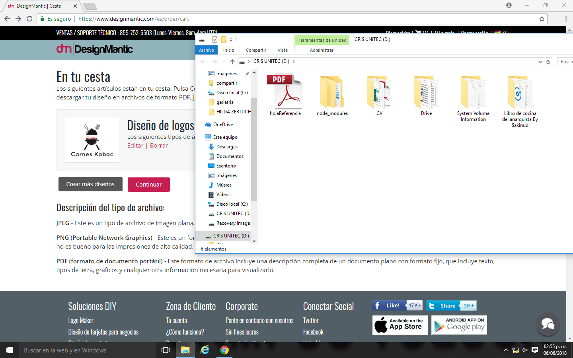

***“Calidad y sabor”***

UNIVERSIDAD TECNOLOGICA DE MÉXICO

ALUMNOS:

CRISTIAN MARTÍNEZ COLÍN

BRANDON SOMERA ESCUDERO

ARAYMA MONSERRAT GONZÁLEZ RAMÍREZ

KARLA PATRICIA CORTÉS HERNÁNDEZ

JOSÉ ANTONIO GARCÍA RICO

JOSÉ RODOLFO CARDENAS FLORES

PROFESOR: FRANCISCO BERNAL AZOÑOS

ASIGNATURA: ADMINISTRACIÓN DE OPERACIONES INDUSTRIALES

FECHA: 03/08/2018

**Prefacio**

Un día Malala Yousafzai dijo “un niño, un profesor, un libro y una pluma pueden cambiar el mundo”. Esa es la razón de ser de este breve libro, compartir nuestro conocimiento con ustedes que hoy nos están leyendo, compartir un poco de nuestra experiencia al realizar nuestro horno tipo ataúd que también se parrilla y puede hacer espadas brasileñas al mismo tiempo. No les estamos ofreciendo un producto, sino un camino para que ustedes mismos lo manufacturen.

One day Malala Yousafzai said "one child, one teacher, one book and one pen can change the world". That is the raison of this short book, to share our knowledge with you that are in process today, to share a little of our experience when making our oven type of attack that can also be done on the grill and at the same time. There is not a product available, but a way for you to do it.

Índice

Justificación del proyecto 1

Marco teórico 3

Requerimientos materiales 5

Requerimientos de materia prima 5

Requerimientos de maquinaria y equipo 5

Desarrollo; Do it yourself 6

Resultados 6

Análisis de resultados 6

# Justificación del proyecto

A todos nos encanta la carne asada, la pizza y la carne en general, todos disfrutamos de los fines de semana en familia con una buena parrillada al aire libre, ya sea en el jardín o en un día de campo. Pero usualmente se nos presenta el inconveniente de no contar con una parrilla que podamos fácilmente transportar, o que debido a algunas versiones pequeñas del mercado la capacidad no es suficiente para todas las hamburguesas que uno quisiera cocinar. A continuación me gustaría presentarles una tabla comparativa de algunos de los hornos para pizza y parrillas que podemos encontrar en el marcado o en sitios online, para que ustedes puedan comprobar por si mismos las ventajas que les brinda el horno que manufacturamos nosotros mismos y que ustedes también podrían hacerlo. Esta comparativa se realizó enfocándonos en un producto que cubra las necesidades de personas que gustan de la carne asada al aire libre, el costo de cada producto esta expresado en pesos mexicanos.

|  |  |  |  |  |  |  |  |  |
| --- | --- | --- | --- | --- | --- | --- | --- | --- |
| Producto | Precio accesible | Buena calidad | Duradero | Resistente a la intemperie | Capacidad | Funciona como parrilla | Funciona como horno | Soporte para espadas |
| **Horno Kabac:**  Horno-parrilla, ideal para pizzas, portátil, incluye dos espadas brasileñas y termómetro bimetálico para el horno.  Precio: **$2,000** | Imagen relacionada | Imagen relacionada | Imagen relacionada | Imagen relacionada | Imagen relacionada | Imagen relacionada | Imagen relacionada | Imagen relacionada |
| **Soluchef:**  Horno Para 4 Charolas De Pan O 8 Para Pizza  Precio: **$4,689** | Imagen relacionada | Imagen relacionada | Imagen relacionada | Imagen relacionada | Imagen relacionada | Imagen relacionada | Imagen relacionada | Imagen relacionada |
| **ASADORES GUZMAN:**  Asador Para Carne Tipo Parrilla Argentina Acero Inoxidable  Precio: **$6,500** | Imagen relacionada | Imagen relacionada | Imagen relacionada | Imagen relacionada | Imagen relacionada | Imagen relacionada | Imagen relacionada | Imagen relacionada |
| **Mister Grill:**  Asador Ataúd Modelo Barril Horno Aceroinox C/termómetro  Precio: **$7,800** | Imagen relacionada | Imagen relacionada | Imagen relacionada | Imagen relacionada | Imagen relacionada | Imagen relacionada | Imagen relacionada | Imagen relacionada |
| **Rodizio Rosati:**  Asador Base De Espadas / Pinchos Brasileño Rodizio 8 Espadas  Precio: **$2,510** | Imagen relacionada | Imagen relacionada | Imagen relacionada | Imagen relacionada | Imagen relacionada | Imagen relacionada | Imagen relacionada | Imagen relacionada |
| **Weber:**  Asador De Carbón Weber Smokey Joe Parrilla Grill Envío Grati  Precio: **$999** | Imagen relacionada | Imagen relacionada | Imagen relacionada | Imagen relacionada | Imagen relacionada | Imagen relacionada | Imagen relacionada | Imagen relacionada |

Como podemos observar, algunos de los artículos anteriores no cumplen con las expectativas de ser útiles en una parrillada un domingo por la mañana. Los que si cumplen con los requisitos tienen el inconveniente de tener un costo excesivamente alto, por lo cual los deja fuera del alcance del bolsillo de muchas personas.

Quisiera recordarles que el costo de manufactura de este producto es aproximadamente $2,000 pesos mexicanos, más adelante les mostraremos la lista de requerimientos materiales, pero no incluiremos costos, puesto que dependiendo del país, condiciones económicas y otros factores, el precio de estos productos varia, de igual modo, si no puede conseguir alguno de estos materiales no hay problema, nuestro diseño es muy flexible que permite emplear diferentes materiales siempre y cuando cumplan con los requerimientos básicos señalados en la lista de materiales.

# Marco teórico

A continuación, describiremos brevemente algunos conceptos generales que usted como lector necesitara más adelante cuando esté desarrollando el horno.

***Horno[1]****:* es un dispositivo que permite generar calor y mantenerlo dentro de un cierto compartimiento. De esta manera, puede cumplir con diversas funciones, como la cocción de alimentos o la fundición de minerales. Por supuesto, existen distintos tipos de hornos según el uso. La energía para alimentar un horno puede ser obtenida de diversas maneras, como la combustión (a leña o gas), la radiación (la luz solar) o la electricidad (en el caso de los hornos eléctricos). Los hornos se clasifican en:

* Horno de gas. Como su propio nombre indica es aquel que emplea como combustible lo que es el gas natural.
* Horno de leña. En su caso, este funciona a partir del uso de madera y troncos, es decir, de leña. Aunque actualmente no sea el de uso más generalizado es importante recalcar el hecho de que existen muchos establecimientos, dentro del sector gastronómico, que apuestan por él ya que consigue que los alimentos adquieran un sabor especial. De esta manera, panaderías artesanales e incluso restaurantes especializados en determinados platos, como el lechazo o el cordero, apuestan por realizar sus productos mediante el horno de leña o carbón.
* Horno eléctrico. En estos momentos es quizás uno de los tipos de hornos más utilizados tanto por su facilidad de uso como por el hecho de que es muy cómodo ya que simplemente basta con enchufarlo a la corriente eléctrica.
* Los hornos de microondas, conocidos simplemente como microondas, son aquellos que funcionan a través de la generación de ondas electromagnéticas en torno a los 2,5 GHz. El funcionamiento del microondas se produce gracias a las moléculas de agua que contienen los alimentos, que cuentan con un dipolo eléctrico (con una carga positiva y otra negativa).
* El horno crematorio. Es el dispositivo que permite la cremación de los cadáveres. Suele alcanzar una temperatura de entre 870º y 980º para garantizar la completa desintegración del cuerpo.

***Parrilla[2]:***Utensilio de cocina que sirve para asar carnes, pescados y verduras. El modelo más antiguo consiste en una rejilla de hierro forjado, dotada de un asa y montada sobre cuatro pies, que se coloca sobre brasas. Esta parrilla, previamente untada de aceite, es adecuada para las grandes piezas de carne. Existe otro modelo formado por dos rejillas unidas por una bisagra y entre las que se encierra los alimentos que se van a asar. El inconveniente es que la grasa que cae sobre las brasas hace desprender, cuando se inflama, vapores nocivos. Las rejillas constituidas por una placa de hierro colado o chapa se ponen en contacto directo con la placa o el quemador de la cocina. Deben limpiarse antes de cada uso para eliminar sabores metálicos. Las parrillas eléctricas independientes actúan por radiación, gra­cias a una resistencia, o bien por contacto. Estas últimas están dotadas a menudo de un revestimiento antiadherente, y están constituidas por una placa gruesa, lisa o acanalada, o por dos placas con bisagra.

***Espadas brasileñas[3]:*** las espadas brasileñas son un concepto gastronómico que es procurado especialmente por los amantes de la carne. Este concepto aún conserva su originalidad, que ha sustituido las estacas por espadas, donde se inserta el corte de la carne y se pone a dorar a fuego lento en carbón. Las carnes más frecuentes que se pueden encontrar son la de res, pollo y cerdo, esto, en diferentes combinaciones y marinados, pues va desde una buena y jugosa arrachera, hasta un pollo, chorizo y los cortes que son poco comunes en nuestra gastronomía, tales como la joroba de toro. La historia nos narra cómo los conquistadores portugueses y europeos que llegaron a Brasil utilizaron la punta de sus espadas para poner carne y asarla sobre una fogata, desarrollando así un método original de degustar la carne. Hoy en día se disfruta en todo el mundo, algunos la conocen como “churrasca o churrasquería”.

Ahora adentrémonos a términos más enfocados al proceso de manufactura.

***Manufactura[4]****:* significa hacer con las manos, este término tiene ya varios siglos de antigüedad, y la expresión hecho a mano describe precisamente el método manual que se usaba cuando se acuño la palabra. Gran parte de la moderna manufactura se realiza con maquinaria computarizada y automatizada que se supervisa manualmente. Tecnológicamente es la aplicación de procesos químicos y físicos que alteran la geometría, las propiedades, o el aspecto de un determinado material para elaborar partes o productos terminados.

***Soldadura[5]:*** Es la unión de metales o no metales producida por el calentamiento de estos, con o sin la aplicación de presión, o aplicando solo presión y con el uso de materiales de aportación. En otras palabras, es cuando diferentes piezas se unen y crear una sola pieza. Para el caso de nuestro proyecto se utilizó una planta para soldar y soldadura de electrodo revestido. Más adelante se mencionarán los detalles de los materiales y la técnica de empleo. Solo debemos recordar que, si queremos unir dos piezas diferentes, tanto la soldadura empleada como las piezas deben ser todas del mismo material. Ya que lo que se genera es que se funde la pieza y se reacomoda la estructura cristalina del metal para crear una red que mantendrá unidas ambas partes. Usualmente se forma una escoria encima del material después de soldarlo, se deben dar algunos golpes para que esa escoria se caiga y no afecte la calidad de la soldadura.

***Calor y temperatura[6]:*** El calor es una cantidad de energía y es una expresión del movimiento de las moléculas que componen un cuerpo. Cuando el calor entra en un cuerpo se produce calentamiento y cuando sale, enfriamiento. Incluso los objetos más fríos poseen algo de calor porque sus átomos se están moviendo.

La temperatura es la medida del calor de un cuerpo (y no la cantidad de calor que este contiene o puede rendir).

Todos sabemos que cuando calentamos un objeto su temperatura aumenta. A menudo pensamos que calor y temperatura son lo mismo. Sin embargo, esto no es así. El calor y la temperatura están relacionadas entre sí, pero son conceptos diferentes.

El calor es la energía total del movimiento molecular en un cuerpo, mientras que la temperatura es la medida de dicha energía. El calor depende de la velocidad de las partículas, de su número, de su tamaño y de su tipo. La temperatura no depende del tamaño, ni del número ni del tipo.

# Requerimientos materiales

## Requerimientos de materia prima

Adjuntaremos una breve tabla con los requerimientos materiales y una descripción de cada uno. Es importante resaltar que no todos los materiales son indispensables puesto que pueden ser sustituidos por otros, claro que habrá ciertas diferencias, pero eso no lo abordaremos aquí, esto es solo una versión preliminar de “Make your oven yourself”, es un resumen de lo que será en un futuro cercano un libro donde usted aprenda desde cero a soldar, cortar y usar sus herramientas con la supervisión de un experto. En la versión definitiva se creara un capitulo entero a explicar como se deben usar estas herramientas y que usted pueda dar los primeros pasos para hacer su propio horno tipo ataúd.

|  |  |  |  |
| --- | --- | --- | --- |
| Cantidad | Articulo | Descripción | Imagen |
| 2 | Espadas brasileñas | Marca: Tramontina  Largo: 75 cm  Ancho: 2 cm  Material: Acero inoxidable y mango de madera. |  |
| 1 kilogramo | Soldadura de electrodo revestido | Tamaño: 1/8 |  |
| 1 | Termómetro bimetálico | Rango: 0°C a 500°C |  |
| 1 | Parrilla | Dimensión: 40x60 cm |  |
| 1 | Placa de acero | Espesor: 2mm |  |
| 1 | Lamina de acero | Espesor: 1mm |  |
| 6 | Discos para cortar metal | Marca: Astromex  Modelo: 781 |  |
| 4 | Tuercas y rondanas |  |  |
| 2 | Tornillos |  |  |
| 2 | Bisagras para puerta |  |  |
| 2 | Ruedas para diablo |  |  |
| 1 | Angulo de 1in (6m) |  |  |
| 1 | Angulo de 2in (6m) |  |  |
| 1 paquete | Remaches |  |  |

## Requerimientos de maquinaria y equipo1

El equipo que se mencionara en la siguiente tabla es indispensable para la manufactura del horno, si le falta algún material recomendamos conseguirlo a la brevedad, puesto que se trata no solo de equipo de trabajo, sino de equipo de seguridad. Esto es necesario para garantizar la calidad del producto final y el cuidado de la integridad de la persona que lo fabrica.

|  |  |  |  |
| --- | --- | --- | --- |
| Cantidad | Articulo | Descripción | Imagen |
| 1 | Taladro |  |  |
| 1 | Broca |  |  |
| 1 | Pulidora |  |  |
| 1 | Milwaukee |  |  |
| 1 | Planta para soldar |  |  |
| 1 | Mascara para soldar |  |  |
| 1 | Zapatos de seguridad |  |  |
| 1 | Lentes de protección |  |  |
| 1 | Guantes |  |  |
| 1 | Bata para mecánico |  |  |
| 1 | Martillo |  |  |
| 1 | Lima |  |  |
| 1 | Flexómetro |  |  |
| 1 | Cepillo metálico |  |  |
| 1 | Escuadra |  |  |
| 1 | Sargento |  |  |
| 1 | Cortadora de guillotina |  |  |

# Desarrollo; Do it yourself

## Cortes de ángulos y lamina

Esta será la estructura principal, lo que necesitara será el ángulo de una y dos pulgadas, la cortadora de guillotina, la pulidora con discos para cortar metal, el flexómetro, la escuadra, un marcador para indicar donde serán los cortes y la lámina de acero.

El procedimiento es el siguiente:

* Con el flexómetro marca las siguientes medidas en el angulo de dos pulgadas:
  + - Corte cuatro segmentos de 60 centimetros.
    - Corte dos segmentos de 90 centimetros
    - Corte dos segmentos de 87 centimetros
    - Corte un segmento de 35 centimetros
* Toma nuevamente el flexómetro y marque las siguientes medidas en el angulo de una pulgada:
  + - Corte seis segmentos de 60 centimetros
    - Corte dos segmentos de 30 centimetros
    - Corte cuatro segmentos de 20 centimetros.
    - Corte un segmento de 35 centimetros.
* Tome los angulos de 60 centimetros de los segmentos de una y dos pulgadas, póngalos en la cortadora de guillotina en un angulo de 45°, córtelos y únalos.

Para la lamina el proceso es el siguiente:

* Cortara con la ayuda de una pulidora con discos de corte de metal

# Resultados

1. Julián Pérez Porto y María Merino (2009). “Definición de horno” Disponible en: <https://definicion.de/horno/> [30/07/2018]
2. Larousse Cocina (2018). “Parrilla o grill “. <https://laroussecocina.mx/palabra/parrilla-o-grill/> [30/07/2018]
3. EL INFORMADOR (2011). “Espadas brasileñas”. Disponible en: <https://www.informador.mx/Suplementos/Un-rincon-de-gastronomia-internacional-20110401-0205.html> [30/07/2018]
4. Mikell P. Groover (1997). Libro: “Fundamentos de la manufactura moderna”. Primera edición. Sección 1.1, página 3. “¿Que es manufactura?”. Editorial PEARSON. México. Disponible en: <https://books.google.com.mx/books?hl=es&lr=&id=tcV0l37tUr0C&oi=fnd&pg=PR13&dq=manufactura&ots=7ZNx85fv_y&sig=rhlveymA9rcyqSAJ8KYvQEdF0eI#v=onepage&q=manufactura&f=false> [30/07/2018]
5. Richard Rowe, Larry Jeffus (2008). Libro: “Manual de soldadura GMAW (MIG-MAG)”. Editorial PARANINFO. Madrid, España. Capítulo 1. Página 1. Disponible en: <https://books.google.com.mx/books?hl=es&lr=&id=lvltVXsi1-EC&oi=fnd&pg=PP1&dq=soldadura&ots=rg2mKi6xFL&sig=MAkkFcAcPCZXzIwnrEoxA2-xOk4#v=onepage&q=soldadura&f=false> [30/07/2018]
6. Querelle y Cia Ltda. (2015). “Calor y temperatura”. [En línea]. Disponible en: <http://www.profesorenlinea.com.mx/fisica/Calor_y_Temperatura.htm> [30/07/2018]